Использование метода Монте-Карло для расчета риска
Предположим, что мы хотим арендовать новый станок. Стоимость годовой аренды станка 500 000 дол., договор нужно подписать на несколько лет. Мы собираемся подписать договор, думая, что современное оборудование позволит сэкономить на трудозатратах и стоимости сырья и материалов, а также считаем, что материально-техническое обслуживание нового станка обойдется дешевле.
Специалисты по оценке дали интервалы значений ожидаемой экономии и годового объема производства (таблица 2).
Таблица 2. Интервалы значений ожидаемой экономии и годового объема производства
Экономия на материально-техническом об-  служивании (maintenance savings, MS) | от 10 до 20 дол. на единицу продукции
Экономия на трудозатратах (labour savings,  LS) | от «–2» до 8 дол. на единицу продукции
Экономия на сырье и материалах (raw  materials savings, RMS) | от 3 до 9 дол. на единицу продукции
Объем производства (production level, PL) | от 15 000 до 35 000 единиц продукции в год
Стоимость годовой аренды (точка безубы-  точности — breakeven) | 400 000 дол.

Годовая экономия составит: (MS + LS + RMS) х PL
Если мы возьмем медиану (среднее) каждого из интервалов значений, то получим годовую экономию: (15 + 3 + 6) х 25 000 = 600 000 (дол.)
В этом случае мы не только добьемся безубыточности, но и получим некоторую прибыль. Как же оценить рискованность этих инвестиций? Прежде всего, определим, что такое риск в данном контексте. Чтобы получить риск, мы должны наметить будущие результаты с присущими им неопределенностями, причем какие-то из них – с вероятностью понести ущерб, поддающийся количественному определению. Один из способов взглянуть на риск – представить вероятность того, что мы не добьемся безубыточности, то есть наша экономия окажется меньше годовой стоимости аренды станка. Чем больше нам не хватит на покрытие расходов на аренду, тем больше мы потеряем. Сумма 600 000 дол. – это медиана интервала. Как определить реальный интервал значений и рассчитать по нему вероятность того, что мы не достигнем точки безубыточности?
Поскольку точные данные отсутствуют, нельзя выполнить простые расчеты для ответа на вопрос, сможем ли мы добиться требуемой экономии. Есть методы, позволяющие при определенных условиях найти интервал значений результирующего параметра по диапазонам значений исходных данных, но для большинства проблем из реальной жизни такие условия, как правило, не существуют. Как только мы начинаем суммировать и умножать разные типы распределений, задача обычно превращается в то, что математики называют неразрешимой или не имеющей решения обычными математическими методами проблемой. Поэтому мы пользуемся методом прямого подбора возможных вариантов, ставшим возможным благодаря появлению компьютеров. Из имеющихся интервалов мы выбираем наугад множество (тысячи) точных значений исходных параметров и рассчитываем множество точных значений искомого показателя.
Моделирование методом Монте-Карло – превосходный способ решения подобных проблем. Мы должны лишь случайным образом выбрать в указанных интервалах значения, подставить их в формулу для расчета годовой экономии и рассчитать итог. Одни результаты превысят рассчитанную нами медиану 600 000 дол., а другие окажутся ниже. Некоторые будут даже ниже требуемых результатов для безубыточности 400 000 дол.
Для моделирования методом Монте-Карло воспользуемся программой Microsoft Excel 2013. Но для этого понадобится чуть больше информации, чем 90%-ный доверительный интервал. Необходимо знать форму кривой распределения. Для разных величин больше подходят кривые одной формы, чем другой. В случае 90%-го доверительного интервала обычно используется кривая нормального (гауссова) распределения. Это колоколообразная кривая, на которой большинство возможных значений результатов группируются в центральной части графика и лишь немногие, менее вероятные, распределяются, сходя на нет к его краям (рис. 1).

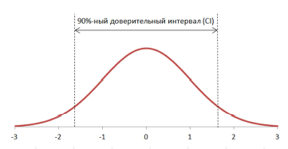
Рис. 1. Нормальное распределение

Особенности:
•значения, располагающиеся в центральной части графика, более вероятны, чем значения по его краям;
•распределение симметрично; медиана находится точно посредине между верхней и нижней границами 90%-го доверительного интервала (CI);
•«хвосты» графика бесконечны; значения за пределами 90%-го доверительного интервала маловероятны, но все же возможны.
Для построения нормального распределения в MS Excel 2013 воспользуемся функцией НОРМ.РАСП(Х; Среднее; Стандартное_откл; Интегральная):
Х – значение, для которого строится нормальное распределение;
Среднее – среднее арифметическое распределения; в нашем случае = 0;
Стандартное_откл – стандартное отклонение распределения; в нашем случае =1;
Интегральная – логическое значение, определяющее форму функции; если аргумент «интегральная» имеет значение ИСТИНА, функция НОРМ.РАСП( ) возвращает интегральную функцию распределения; если этот аргумент имеет значение ЛОЖЬ, возвращается функция плотности распределения; в нашем случае = ЛОЖЬ.
Говоря о нормальном распределении, необходимо учитывать связанное с ним понятие «стандартное отклонение». Рисунок 1 показывает, что в одном 90%-ном доверительном интервале насчитывается 3,29 стандартного отклонения, поэтому нам просто нужно будет сделать некоторое преобразование.
Из равенства при MX = 0 для 90%-ого интервала находим , откуда .
Таким образом, в интервал длиною 3,29*Стандарт_откл, расположенный симметрично относительного среднего, попадает 90% всех значений случайной величины.
Для построения имитационной модели используем в электронной таблице генератор случайных чисел для каждого интервала значений. Начнем, например, с MS – экономии на материально-техническом обслуживании.
Воспользуемся функцией MS Excel 2013 НОРМ.ОБР(Вероятность; Среднее;Стандартное_откл):
Вероятность – вероятность, соответствующая нормальному распределению;
Среднее – среднее арифметическое распределения;
Стандартное_откл – стандартное отклонение распределения.
В нашем случае: Среднее (медиана) = (Верхняя граница 90%-го CI + Нижняя граница 90%-го СI)/2; Стандартное отклонение = (Верхняя граница 90%-го CI – Нижняя граница 90%-го СI)/3,29.
Для параметра MS формула имеет вид:
=НОРМ.ОБР(СЛЧИС();15;(20-10)/3,29),
где СЛЧИЛ( ) – функция, генерирующая случайные числа в диапазоне от 0 до 1; 15 – среднее арифметическое диапазона MS; (20-10)/3,29=3,04 – стандартное отклонение;
Распределение величины экономии на материально-техническом обслуживании для 100 случайных нормально распределенных значений показано на рисунке 2.
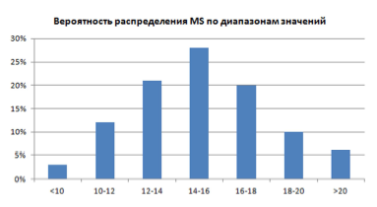
Рис. 2. Вероятность распределения MS по диапазонам значений

Поскольку мы использовали «лишь» 100 случайных значений, распределение получилось не таким уж и симметричным. Тем не менее, около 90% значений попали в диапазон экономии на MS от 10 до 20 дол.
Построим таблицу на основе доверительных интервалов параметров MS, LS, RMS и PL (рис. 3). Два последних столбца показывают результаты расчетов на основе данных других столбцов. В столбце «Общая экономия» показана годовая экономия, рассчитанная для каждой строки. Например, в случае реализации сценария 1 общая экономия составит (14,3 + 5,8 + 4,3) х 23 471 =570 834 дол.
Создадим в MS Excel 2013 10 000 строк-сценариев.

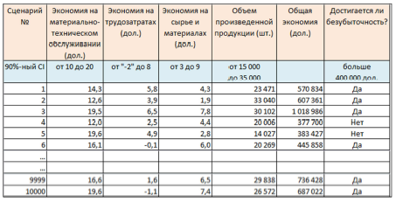
Рис. 3. Расчет сценариев методом Монте-Карло в MS Excel 2013

Для оценки полученных результатов, на основе таблицы сценариев была построена сводная таблица, которая позволила подсчитать число сценариев в каждом 100-тысячном диапазоне. График, отображающий результаты расчета представлен на рисунке 4. Этот график показывает, какая доля из 10000 сценариев будет иметь годовую экономию в том или ином интервале значений. Например, около 3% сценариев дадут годовую экономию более 1 млн. дол.
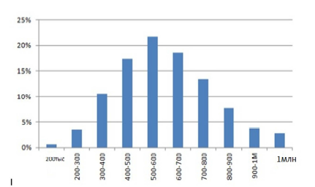
Рис. 4. Распределение общей экономии по диапазонам значений.

По оси абсцисс отложены 100-тысячные диапазоны размера экономии, а по оси ординат доля сценариев, приходящихся на указанный диапазон.
Из всех полученных значений годовой экономии примерно 11% будут меньше 400000 дол. Это означает, что вероятность ущерба составляет 11%. Данное число и представляет содержательную оценку риска.
Но риск не всегда сводится к возможности отрицательной доходности инвестиций. Оценивая размеры вещи, мы определяем ее высоту, массу, обхват и т.д. Точно так же существуют и несколько полезных показателей риска. Дальнейший анализ, например, показывает: есть 4%-ная вероятность того, что завод вместо экономии будет терять ежегодно по 100000 дол. Однако полное отсутствие доходов практически исключено.

Задание для самостоятельного выполнения
Предположим, что мы хотим арендовать новый станок. Стоимость годовой аренды станка 350 000 дол., и договор нужно подписать на несколько лет. Мы собираемся подписать договор, думая, что современное оборудование позволит сэкономить на трудозатратах и стоимости сырья и материалов, а также считаем, что материально-техническое обслуживание нового станка обойдется дешевле.
Специалисты по оценке дали интервалы значений ожидаемой экономии и годового объема производства (таблица 1).
Таблица 1. Интервалы значений ожидаемой экономии и годового объема производства
Экономия на материально-техническом об-  служивании (maintenance savings, MS) | от 8 до 15 дол. на единицу продукции
Экономия на трудозатратах (labour savings,  LS) | от 0 до 5 дол. на единицу продукции
Экономия на сырье и материалах (raw  materials savings, RMS) | от 1 до 6 дол. на единицу продукции
Объем производства (production level, PL) | от 20 000 до 40 000 единиц продукции в год
Стоимость годовой аренды (точка безубы-  точности — breakeven) | 350 000 дол.

Провести 1000 экспериментов методом Монте-Карло и оценить рискованность этих инвестиций.

